Лабораторная работа №3

Дискреционное разграничение прав в Linux. Два пользователя

Солдатов А. Е.

Содержание

Список иллюстраций

Список таблиц

# 1 Цель работы

Получение практических навыков работы в консоли с атрибутами файлов для групп пользователей.

# 2 Задание

Выполнить пункты лабораторной работы

# 3 Теоретическое введение

Здесь описываются теоретические аспекты, связанные с выполнением работы.

Например, в табл. 1 приведено краткое описание стандартных каталогов Unix.

Таблица 1: Описание некоторых каталогов файловой системы GNU Linux

| Имя каталога | Описание каталога |
| --- | --- |
| / | Корневая директория, содержащая всю файловую |
| /bin | Основные системные утилиты, необходимые как в однопользовательском режиме, так и при обычной работе всем пользователям |
| /etc | Общесистемные конфигурационные файлы и файлы конфигурации установленных программ |
| /home | Содержит домашние директории пользователей, которые, в свою очередь, содержат персональные настройки и данные пользователя |
| /media | Точки монтирования для сменных носителей |
| /root | Домашняя директория пользователя root |
| /tmp | Временные файлы |
| /usr | Вторичная иерархия для данных пользователя |

Более подробно про Unix см. в [1–4].

# 4 Выполнение лабораторной работы

В установленной операционной системе создал учётную запись пользователя guest и guest2 и задал для них пароли (для этого использую учётную запись администратора) (рис. 1).

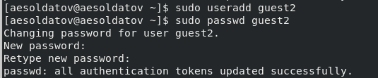

Рис. 1: Создание УЗ

Используя команду “gpasswd -a guest2 guest” добавил пользователя guest2 в группу guest (рис. 2).

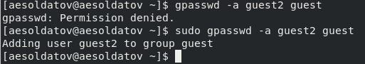

Рис. 2: Добавление в группу

Осуществил вход в систему от двух пользователей на двух разных консолях: guest на первой консоли и guest2 на второй консоли (рис. 3).

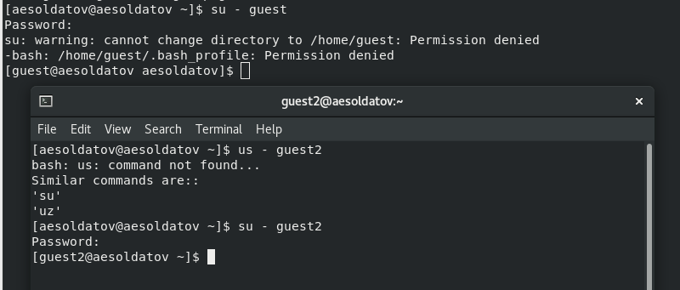

Рис. 3: Вход в УЗ с разных консолей

Для обоих пользователей командой “pwd” определил директорию, в которой я нахожусь. Сравнил её с приглашениями командной строки.(рис. 4).

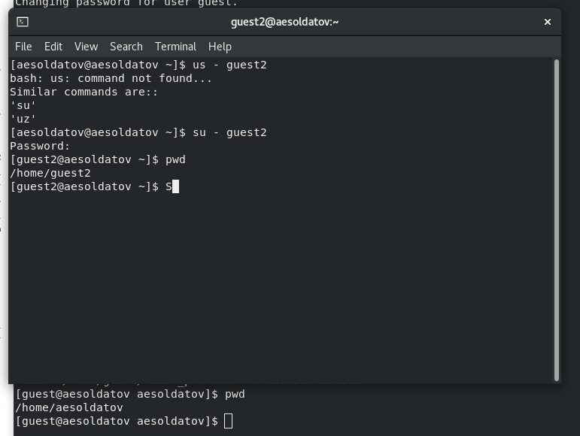

Рис. 4: pwd

Домашняя директория guest2 совпадала с приглошением, а домашняя директория guest не совпадала

Уточнил имя своего пользователя, его группу, кто входит в неё и к каким группам принадлежит он сам. Определил командами “groups guest” и “groups guest2”, в какие группы входят пользователи guest и guest2. Сравнил вывод команды “groups” с выводом команд “id -Gn” и “id -G”(рис. 5).

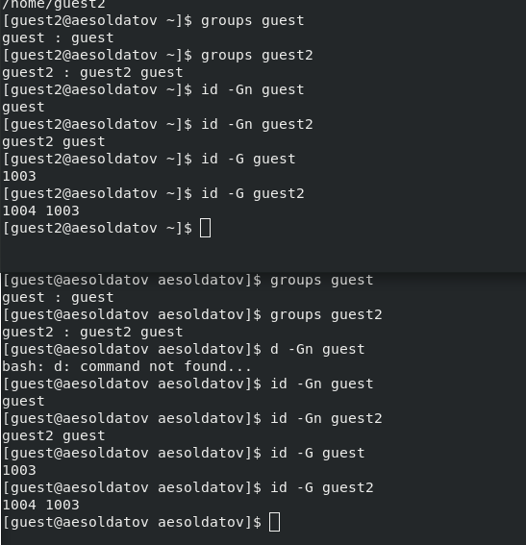

Рис. 5: Сравнение результатов

У разных пользователей (из разных консолей) результат был один.

Потом сравнил полученную информацию с содержимым файла /etc/group Она совпала с предыдущими командами

От имени пользователя guest2 выполнил регистрацию пользователя guest2 в группе guest командой “newgrp guest”(рис. 6).

Рис. 6: Регистрация в группе

Рис. 6: Регистрация в группе

Потом выполнил оставшиеся задания и заполнил таблицу

## 4.1 Заполнение таблицы 3.1

| Права директории | Права файла | Создание файла | Удаление файла | Запись в файл | Чтение файла | Смена директории | Просмотр файлов в директории | Переименование файл | Смена атрибутов файла |
| --- | --- | --- | --- | --- | --- | --- | --- | --- | --- |
| d-------— (000) | --------— (000) | - | - | - | - | - | - | - | - |
| d-----x-— (010) | --------— (000) | - | - | - | - | - | - | - | + |
| d----w--— (020) | --------— (000) | - | - | - | - | - | - | - | - |
| d----wx-— (030) | --------— (000) | + | + | - | - | + | - | + | + |
| d---r---— (040) | --------— (000) | - | - | - | - | - | + | - | - |
| d---r-x-— (050) | --------— (000) | - | - | - | - | + | + | - | + |
| d---rw--— (060) | --------— (000) | - | - | - | - | - | + | - | - |
| d---rwx-— (070) | --------— (000) | + | + | - | - | + | + | + | + |
| d-------— (000) | ------x-— (010) | - | - | - | - | - | - | - | - |
| d-----x-— (010) | ------x-— (010) | - | - | - | - | - | - | - | + |
| d----w--— (020) | ------x-— (010) | - | - | - | - | - | - | - | - |
| d----wx-— (030) | ------x-— (010) | + | + | - | - | + | - | + | + |
| d---r---— (040) | ------x-— (010) | - | - | - | - | - | + | - | - |
| d---r-x-— (050) | ------x-— (010) | - | - | - | - | + | + | - | + |
| d---rw--— (060) | ------x-— (010) | - | - | - | - | - | + | - | - |
| d---rwx-— (070) | ------x-— (010) | + | + | - | - | + | + | + | + |
| d-------— (000) | -----w--— (020) | - | - | - | - | - | - | - | - |
| d-----x-— (010) | -----w--— (020) | - | - | + | - | - | - | - | + |
| d----w--— (020) | -----w--— (020) | - | - | - | - | - | - | - | - |
| d----wx-— (030) | -----w--— (020) | + | + | + | - | + | - | + | + |
| d---r---— (040) | -----w--— (020) | - | - | - | - | - | + | - | - |
| d---r-x-— (050) | -----w--— (020) | - | - | + | - | + | + | - | + |
| d---rw--— (060) | -----w--— (020) | - | - | - | - | - | + | - | - |
| d---rwx-— (070) | -----w--— (020) | + | + | + | - | + | + | + | + |
| d-------— (000) | -----wx-— (030) | - | - | - | - | - | - | - | - |
| d-----x-— (010) | -----wx-— (030) | - | - | + | - | - | - | - | + |
| d----w--— (020) | -----wx-— (030) | - | - | - | - | - | - | - | - |
| d----wx-— (030) | -----wx-— (030) | + | + | + | - | + | - | + | + |
| d---r---— (040) | -----wx-— (030) | - | - | - | - | - | + | - | - |
| d---r-x-— (050) | -----wx-— (030) | - | - | + | - | + | + | - | + |
| d---rw--— (060) | -----wx-— (030) | - | - | - | - | - | + | - | - |
| d---rwx-— (070) | -----wx-— (030) | + | + | + | - | + | + | + | + |
| d-------— (000) | ----r---— (040) | - | - | - | - | - | - | - | - |
| d-----x-— (010) | ----r---— (040) | - | - | - | + | + | - | - | + |
| d----w--— (020) | ----r---— (040) | - | - | - | - | - | - | - | - |
| d----wx-— (030) | ----r---— (040) | + | + | - | + | + | - | + | + |
| d---r---— (040) | ----r---— (040) | - | - | - | - | - | + | - | - |
| d---r-x-— (050) | ----r---— (040) | - | - | - | + | + | + | - | + |
| d---rw--— (060) | ----r---— (040) | - | - | - | - | - | + | - | - |
| d---rwx-— (070) | ----r---— (040) | + | + | - | + | + | + | + | + |
| d-------— (000) | ----r-x-— (050) | - | - | - | - | - | - | - | - |
| d-----x-— (010) | ----r-x-— (050) | - | - | - | + | + | - | - | + |
| d----w--— (020) | ----r-x-— (050) | - | - | - | - | - | - | - | - |
| d----wx-— (030) | ----r-x-— (050) | + | + | - | + | + | - | + | + |
| d---r---— (040) | ----r-x-— (050) | - | - | - | - | - | + | - | - |
| d---r-x-— (050) | ----r-x-— (050) | - | - | - | + | + | + | - | + |
| d---rw--— (060) | ----r-x-— (050) | - | - | - | - | - | + | - | - |
| d---rwx-— (070) | ----r-x-— (050) | + | + | - | + | + | + | + | + |
| d-------— (000) | ----rw--— (060) | - | - | - | - | - | - | - | - |
| d-----x-— (010) | ----rw--— (060) | - | - | + | + | - | - | - | + |
| d----w--— (020) | ----rw--— (060) | - | - | - | - | - | - | - | - |
| d----wx-— (030) | ----rw--— (060) | + | + | + | + | + | - | + | + |
| d---r---— (040) | ----rw--— (060) | - | - | - | - | - | + | - | - |
| d---r-x-— (050) | ----rw--— (060) | - | - | + | + | + | + | - | + |
| d---rw--— (060) | ----rw--— (060) | - | - | - | - | - | + | - | - |
| d---rwx-— (070) | ----rw--— (060) | + | + | + | + | + | + | + | + |
| d-------— (000) | ----rwx-— (070) | - | - | - | - | - | - | - | - |
| d-----x-— (010) | ----rwx-— (070) | - | - | + | + | + | - | - | + |
| d----w--— (020) | ----rwx-— (070) | - | - | - | - | - | - | - | - |
| d----wx-— (030) | ----rwx-— (070) | + | + | + | + | + | - | + | + |
| d---r---— (040) | ----rwx-— (070) | - | - | - | - | - | + | - | - |
| d---r-x-— (050) | ----rwx-— (070) | - | - | + | + | + | + | - | + |
| d---rw--— (060) | ----rwx-— (070) | - | - | - | - | - | + | - | - |
| d---rwx-— (070) | ----rwx-— (070) | + | + | + | + | + | + | + | + |

Таблица 3.1 «Установленные права и разрешённые действия для групп»

## 4.2 Заполнение таблицы 3.2

На основе таблицы 3.1 заполняю таблицу 3.2.

| Операция | Права на директорию | Права на файл |
| --- | --- | --- |
| Создание файла | d----wx-— (030) | --------— (000) |
| Удаление файла | d----wx-— (030) | --------— (000) |
| Чтение файла | d-----x-— (010) | ----r---— (040) |
| Запись в файл | d-----x-— (010) | -----w--— (020) |
| Переименование файла | d----wx-— (030) | --------— (000) |
| Создание поддиректории | d----wx-— (030) | --------— (000) |
| Удаление поддиректории | d----wx-— (030) | --------— (000) |

Таблица 3.2 «Минимальные права для совершения операций от имени пользователей входящих в группу»

# 5 Выводы

Полученил практические навыки работы в консоли с атрибутами файлов для групп пользователей.

# Список литературы

1. Таненбаум Э., Бос Х. Современные операционные системы. 4-е изд. СПб.: Питер, 2015. 1120 с.

2. Robbins A. Bash Pocket Reference. O’Reilly Media, 2016. 156 с.

3. Zarrelli G. Mastering Bash. Packt Publishing, 2017. 502 с.

4. Newham C. [Learning the bash Shell: Unix Shell Programming](http://www.amazon.com/Learning-bash-Shell-Programming-Nutshell/dp/0596009658). O’Reilly Media, 2005. 354 с.